欢迎继续我们的学习。

在本课的内容中，我们主要来结合之前所学到的关于NumPy的知识，来完成一些小练习。

请大家先试着自己来做练习题，然后参考最后的答案（并非唯一）。如果中间遇到任何的问题，建议回过头看之前的基础篇或数据统计分析篇NumPy部分的内容。

练习题：

Numpy基本练习：

1.Import NumPy as np

2.Create an array of 10 zeros

3.Create an array of 10 ones

4.Create an array of 10 fives

5.Create an array of the integers from 10 to 50

6.Create an array of all the even integers from 10 to 50

7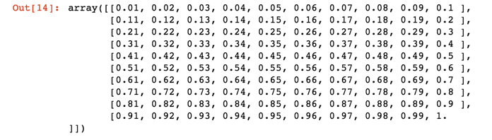.Create a 3x3 matrix with values ranging from 0 to 8

8.Create a 3x3 identity matrix

9.Use NumPy to generate a random number between 0 and 1

10.Use NumPy to generate an array of 25 random numbers sampled from a standard distribution

11.Create the following matrix

12.Create an array of 20 linearly spaced points between 0 and 1:

Numpy Indexing and Selection练习

13.基于已有的矩阵，使用适当的方式来实现所需的效果。

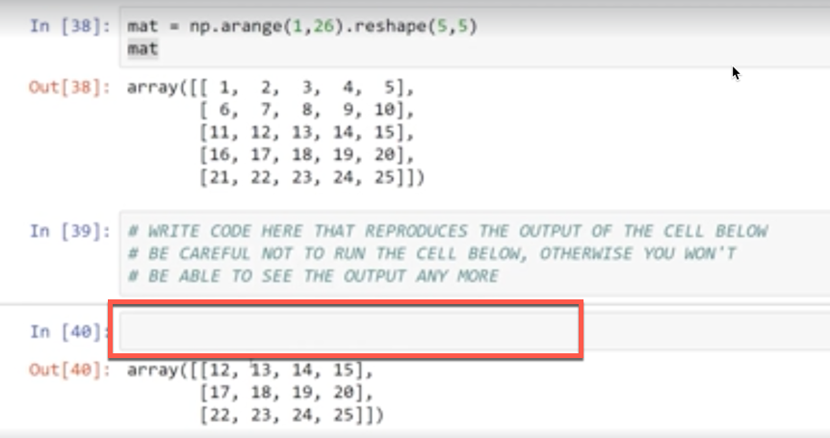

答案：

1.

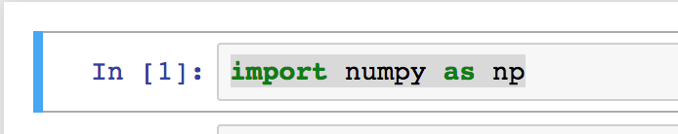

2.

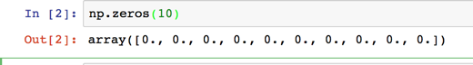

3.



4.

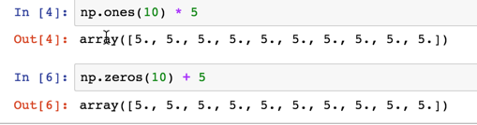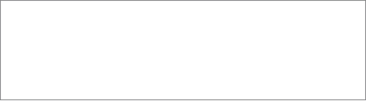

5.

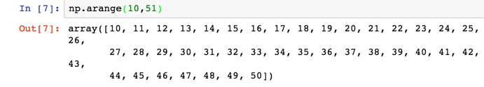

6.

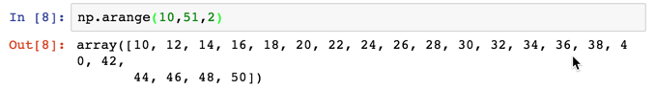

7.



8.

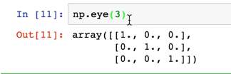

9.



10.

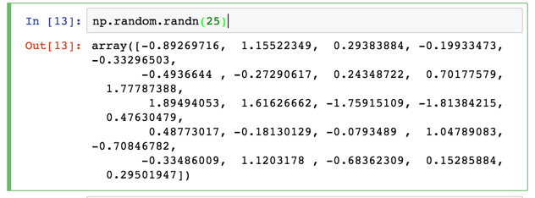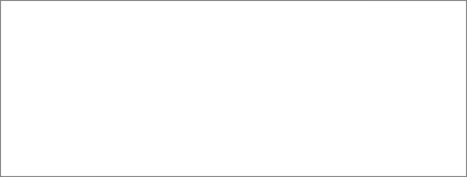

11.

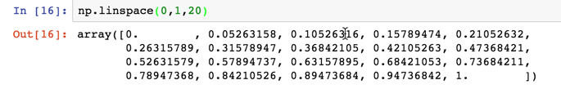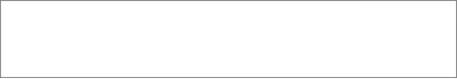

12.

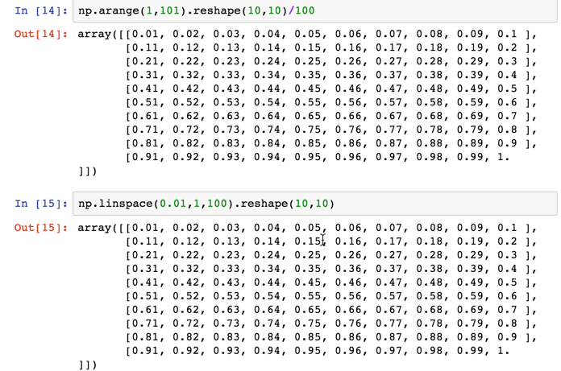

13.

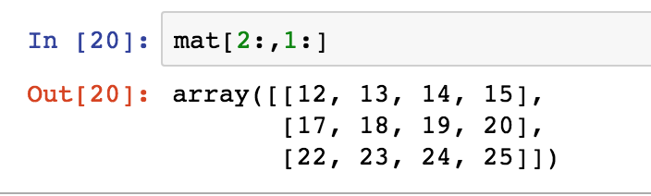

讨论群-笨猫学编程QQ群：

375143733

答疑论坛：

<http://www.vr910.com/forum.php?gid=154>

知乎专栏：

<https://zhuanlan.zhihu.com/kidscoding>

新浪博客:

<http://blog.sina.com.cn/eseedo>

Github:

<https://github.com/eseedo>

个人网站：

<http://icode.ai/>